关于划定中心城区禁止使用高排放非道路移动机械区域的通告
（征求意见稿）

为减少非道路移动机械污染排放，进一步改善我市环境空气质量，保障人民群众健康，根据《中华人民共和国大气污染防治法》《湖南省大气污染防治条例》等法律法规，市人民政府决定，重新划定中心城区禁止使用高排放非道路移动机械区域（以下简称禁用区）。现将有关事项通知如下：
一、本通告所指非道路移动机械为装用柴油机的工程机械和材料装卸机械，包括但不限于以下机械类型：装载机、推土机、挖掘机、打桩机、铲车、压路机、沥青摊铺机、叉车、旋挖机、混凝土输送泵、空气压缩机、发电机组等。非道路移动机械应根据国家、省、市相关要求完成信息登记，按照统一编码规则，选择悬挂、粘贴、喷涂等方式固定环保标牌。
二、本通告所指高排放非道路移动机械是指：（一）国II及以下排放阶段（含X排放阶段）的非道路移动机械；（二）不符合《非道路柴油移动机械排气烟度限值及测量方法》（GB36886-2018）规定的Ⅲ类限值标准的非道路移动机械（额定功率≥37千瓦时，光吸收系数≤0.5m⁻¹；额定功率＜37千瓦时，光吸收系数≤0.8m⁻¹；格林曼黑度级数≤1，或不能有可见烟）。
三、禁用区范围
根据中心城区实际建设状况，确定冷水滩区禁用区范围为：东面以阳明大道为界，南面以东湖路为界，西面以潇湘大道、洛湛线为界，北面以二广高速为界；零陵区禁用区范围为：东面以阳明大道为界，南面以朝阳大道、五里堆路为界，西面以工业大道、湘江东路为界，北面以东湖路为界。具体范围详见附图。
四、执行紧急任务的军用、警用、消防、救护、应急抢险高排放非道路移动机械不受上述措施限制。不符合禁用区排放标准的非道路移动机械，通过技术改造升级，经具备资质的第三方检测机构检测，其尾气排放符合排放标准的，可在禁用区使用。
五、违反本通告规定的，由生态环境部门依据《中华人民共和国大气污染防治法》等法律法规予以处理。县级以上人民政府交通运输、住建、城管执法、农业农村、林业、水利等主管部门按照各自职责对非道路移动机械大气污染物排放实施监督管理。

附件：1.冷水滩区高排放非道路移动机械禁用区示意图
2.零陵区高排放非道路移动机械禁用区示意图

永州市人民政府
2025年 月 日

附件1：
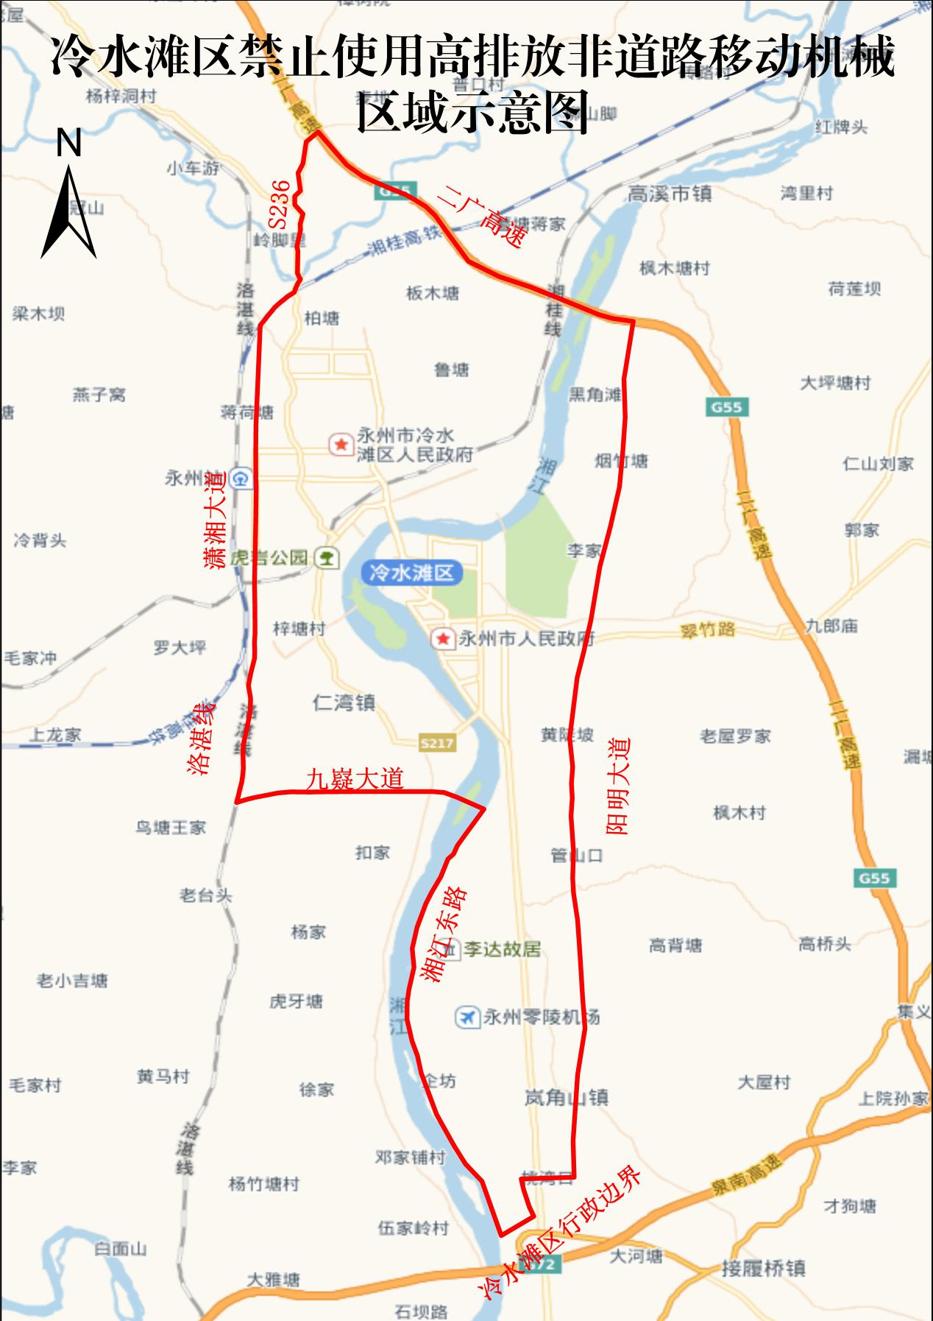
冷水滩区高排放非道路移动机械禁用区示意图

附件2：
零陵区高排放非道路移动机械禁用区示意图
